XÂY DỰNG MÔ PHỎNG HỆ THỐNG MINICLOUD CƠ BẢN

Mục tiêu
- Sinh viên xây dựng hệ thống Cloud thu nhỏ (MyMiniCloud) gồm 9 loại máy chủ cơ bản, mô phỏng các thành phần trong hạ tầng của một Cloud Platform (như AWS, Azure, GCP).
- Mỗi máy chủ chạy trong container riêng biệt, có thể giao tiếp qua Docker Network, và toàn hệ thống được triển khai và kiểm thử trên máy local và AWS EC2.
Link download cài đặt Docker Desktop https://www.docker.com/products/docker-desktop/
9 LOẠI SERVER BẮT BUỘC CÓ TRONG HỆ THỐNG
STT | Loại Server | Vai trò & yêu cầu chính | Gợi ý công nghệ / image
1 | Web Server | Cung cấp giao diện web tĩnh hoặc động (index, blog) | nginx, apache, hoặc node:alpine
2 | Application Server | Xử lý logic hoặc API, kết nối DB | python:flask, springboot, nodejs
3 | Database Server | Lưu trữ dữ liệu người dùng hoặc nội dung web | mysql, mariadb, postgres
4 | Authentication Server | Quản lý người dùng, token, đăng nhập | keycloak, authentik, hoặc custom Flask Auth
5 | File Storage / Object Storage | Lưu trữ tệp, tài nguyên tĩnh | minio, nextcloud, hoặc owncloud
6 | DNS / Name Service | Quản lý ánh xạ tên miền nội bộ (service discovery) | bind9, coredns
7 | Monitoring Server | Theo dõi CPU, RAM, Network, container | prometheus + node-exporter
8 | Logging / Visualization Server | Lưu & hiển thị log hệ thống | grafana, loki, hoặc elastic+kibana
9 | Reverse Proxy / Load Balancer | Điều phối truy cập, cân bằng tải | nginx, haproxy, traefik
- Tổng cộng: 9 container, kết nối chung vào 1 network cloud-net
- Mỗi container nên có Dockerfile riêng (hoặc dùng image có sẵn).

Kiến trúc tổng thể (mô phỏng cloud)
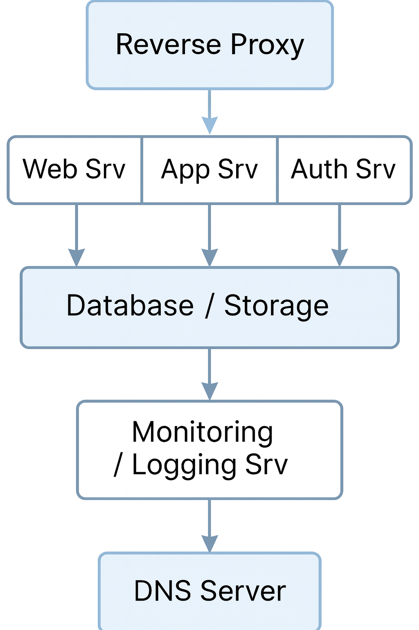
YÊU CẦU DEMO & KIỂM THỬ CHO MỖI SERVER
Loại | Mục tiêu kiểm thử | Cách demo
1. Web Server | Hiển thị index.html, /blog/ | Truy cập http://localhost:8080
2. App Server | Trả JSON hoặc API /hello | curl http://localhost:8081/hello
3. Database | Có thể truy vấn dữ liệu | docker exec -it db mysql -e "SHOW DATABASES;"
4. Auth Server | Tạo user, login thành công | Mở giao diện Keycloak/Flask Auth
5. Storage Server | Upload / tải file thành công | Truy cập MinIO Console
6. DNS Server | Có bản ghi nội bộ cho các service | dig @dns-server web-server.cloud.local
7. Monitoring | Prometheus hiển thị metric Node Exporter | Targets: UP
8. Logging / Grafana | Dashboard hiển thị dữ liệu từ Prometheus hoặc Loki | Grafana → http://localhost:3000
9. Reverse Proxy | Cân bằng tải hoặc route domain nội bộ | nginx.conf có upstream ok

YÊU CẦU KỸ THUẬT CHUNG
- Tất cả container dùng chung mạng nội bộ cloud-net
- Sử dụng docker-compose.yml để khởi động toàn hệ thống.
- Mỗi service có:
  - Tên container riêng
  - Exposed port hợp lý (80xx)
  - Volume (nếu cần lưu dữ liệu)
  - restart: unless-stopped
- Push ít nhất 1 image tùy chỉnh (VD: myminicloud-web) lên Docker Hub.
- Deploy toàn bộ trên AWS EC2 (Ubuntu), chạy được qua public IP.
Ví dụ cấu trúc thư mục dự án
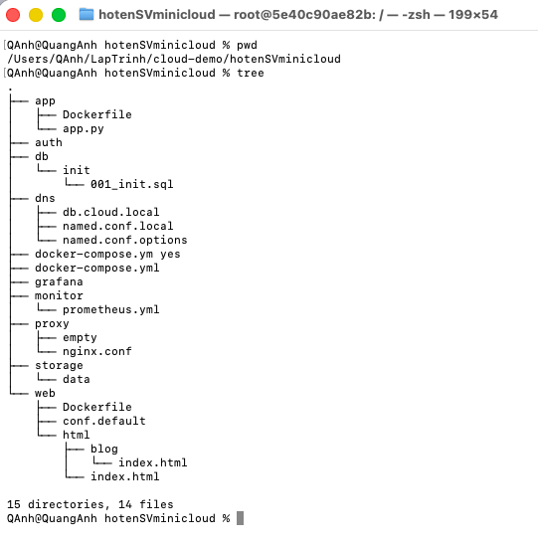
BÁO CÁO CUỐI KỲ PHẢI CÓ
Phần | Nội dung
Chương 1. Giới thiệu & mục tiêu | Giải thích hệ thống 9 server, mô hình cloud mô phỏng
Chương 2. Kiến trúc & sơ đồ | Sơ đồ network, flow request giữa server
Chương 3. Cấu hình & Dockerfile | Trình bày các Dockerfile, compose, config
Chương 4. Demo & kiểm thử | Ảnh minh họa mỗi server khi chạy
Chương 5. Đánh giá & phân tích | Nêu ưu điểm – khó khăn – hướng mở rộng
Phụ lục | Link Docker Hub, link video demo, log kết quả
HƯỚNG DẪN CÁC BƯỚC XÂY DỰNG DỰ ÁN
Sử dụng bash/cmd/powershell để thực hiện tạo dự án
0) Khởi tạo dự án
# Tạo khung thư mục

mkdir -p NhomSominiclouddemo/{web-frontend-server,application-backend-server,relational-database-server,authentication-identity-server,object-storage-server,internal-dns-server,monitoring-prometheus-server,monitoring-grafana-dashboard-server,api-gateway-proxy-server}
cd NhomSominiclouddemo
Cổng dùng trong lab
Web 8080, App 8085 (listen 8081 nội bộ), DB 3306, Auth 8081, MinIO 9000/9001, DNS 1053/udp, Prometheus 9090, NodeExporter 9100, Grafana 3000, Proxy 80.
1) Web Frontend —web/ web-frontend-server (Nginx tĩnh)
Mục đích: mô phỏng static website hosting; kiểm tra reverse proxy & routing.
mkdir -p web-frontend-server/html/blog

# Trang Home
cat > web-frontend-server/html/index.html <<'EOF'
<h1>MyMiniCloud – Home</h1><a href="/blog/">Blog</a>
EOF

# Trang Blog
cat > web-frontend-server/html/blog/index.html <<'EOF'
<h1>MyMiniCloud Blog</h1><a href="/">Back</a>
EOF

# Server block Nginx (chú ý alias có dấu / ở cuối)
cat > web-frontend-server/conf.default <<'EOF'
server {
listen 80;
server_name _;

root /usr/share/nginx/html;
index index.html;

location / { try_files $uri $uri/ =404; }

location ^~ /blog/ {
alias /usr/share/nginx/html/blog/;
index index.html;
autoindex off;
}
}
EOF

# Dockerfile
cat > web-frontend-server/Dockerfile <<'EOF'
FROM nginx:stable
RUN rm -f /etc/nginx/conf.d/default.conf
COPY conf.default /etc/nginx/conf.d/default.conf
COPY html/ /usr/share/nginx/html/
RUN chmod -R 755 /usr/share/nginx/html
EXPOSE 80
CMD ["nginx","-g","daemon off;"]
EOF

2) Application Backend — app/application-backend-server (Flask API)
Mục đích: mô phỏng microservice/API; có /hello và /secure (OIDC).
# Ứng dụng Flask
cat > application-backend-server/app.py <<'PY'
from flask import Flask, jsonify, request
import time, requests, os
from jose import jwt

ISSUER = os.getenv("OIDC_ISSUER", "http://authentication-identity-server:8080/realms/master")
AUDIENCE = os.getenv("OIDC_AUDIENCE", "myapp")
JWKS_URL = f"{ISSUER}/protocol/openid-connect/certs"

_JWKS = None; _TS = 0
def get_jwks():
global _JWKS, _TS
now = time.time()
if not _JWKS or now - _TS > 600:
_JWKS = requests.get(JWKS_URL, timeout=5).json()
_TS = now
return _JWKS

app = Flask(__name__)

@app.get("/hello")
def hello(): return jsonify(message="Hello from App Server!")

@app.get("/secure")
def secure():
auth = request.headers.get("Authorization","")
if not auth.startswith("Bearer "):
return jsonify(error="Missing Bearer token"), 401
token = auth.split(" ",1)[1]
try:
payload = jwt.decode(token, get_jwks(), algorithms=["RS256"], audience=AUDIENCE, issuer=ISSUER)
return jsonify(message="Secure resource OK", preferred_username=payload.get("preferred_username"))
except Exception as e:
return jsonify(error=str(e)), 401

if __name__ == "__main__":
app.run(host="0.0.0.0", port=8081)
PY

# Dockerfile
cat > application-backend-server/Dockerfile <<'EOF'
FROM python:3.11-alpine
WORKDIR /app
COPY app.py .
RUN pip install --no-cache-dir flask requests python-jose
EXPOSE 8081
CMD ["python","app.py"]
EOF

3) Relational Database — relational-database-server (MariaDB)
Mục đích: mô phỏng RDS; tự khởi tạo schema/data lần đầu.
mkdir -p relational-database-server/init

cat > relational-database-server/init/001_init.sql <<'SQL'
CREATE DATABASE IF NOT EXISTS minicloud;
USE minicloud;
CREATE TABLE IF NOT EXISTS notes(
id INT AUTO_INCREMENT PRIMARY KEY,
title VARCHAR(100) NOT NULL,
created_at TIMESTAMP DEFAULT CURRENT_TIMESTAMP
);
INSERT INTO notes(title) VALUES ('Hello from MariaDB!');
SQL

4) Authentication & Identity — authentication-identity-server (Keycloak)
Mục đích: mô phỏng IdP (OIDC) phát hành token cho /secure.
Dùng image chính thức, chế độ start-dev, tạo admin bootstrap.
(Không cần file cấu hình riêng — cấu hình sẽ đặt trong docker-compose.yml.)

5) Object Storage — object-storage-server (MinIO)
Mục đích: mô phỏng S3 (bucket/object). Dữ liệu bền trong ./object-storage-server/data.
mkdir -p object-storage-server/data

6) Internal DNS — internal-dns-server (Bind9)
Mục đích: mô phỏng private DNS zone cloud.local để lab mạng.
cat > internal-dns-server/named.conf.options <<'EOF'
options { directory "/var/cache/bind"; allow-query { any; }; recursion yes; };
EOF

cat > internal-dns-server/named.conf.local <<'EOF'
zone "cloud.local" IN { type master; file "/etc/bind/db.cloud.local"; };
EOF

cat > internal-dns-server/db.cloud.local <<'EOF'
$TTL 1H
@ IN SOA ns.cloud.local. admin.cloud.local. ( 1 1H 15M 1W 1H )
IN NS ns.cloud.local.
ns IN A 127.0.0.1
web-frontend-server IN A 10.10.10.10
EOF

7) Monitoring (Prometheus) — monitoring-prometheus-server
Mục đích: thu thập & truy vấn metric (sẽ scrape Node Exporter của host/container).
mkdir -p monitoring-prometheus-server

cat > monitoring-prometheus-server/prometheus.yml <<'EOF'
global: { scrape_interval: 15s }
scrape_configs:
- job_name: 'node'
static_configs: [ { targets: ['monitoring-node-exporter-server:9100'] } ]
EOF
Ghi chú: Node Exporter chạy bằng image chính thức, không cần thư mục cấu hình, nên mình không tạo thư mục riêng để giữ đúng “9 server có thư mục”.

8) Grafana Dashboard — monitoring-grafana-dashboard-server
Mục đích: vẽ dashboard từ dữ liệu Prometheus.
(Không bắt buộc file cấu hình ban đầu; cấu hình datasource thực hiện trong UI.)

9) API Gateway / Reverse Proxy — api-gateway-proxy-server (Nginx)
Mục đích: điểm vào duy nhất, định tuyến theo path, strip /api/.
mkdir -p api-gateway-proxy-server

cat > api-gateway-proxy-server/nginx.conf <<'EOF'
events {}
http {
server {
listen 80;

# Web tĩnh
location / {
proxy_pass http://web-frontend-server:80;
proxy_set_header Host $host;
proxy_set_header X-Real-IP $remote_addr;
proxy_set_header X-Forwarded-For $proxy_add_x_forwarded_for;
proxy_set_header X-Forwarded-Proto $scheme;
}

# App API (strip /api/)
location /api/ {
proxy_pass http://application-backend-server:8081/;
proxy_set_header Host $host;
proxy_set_header X-Real-IP $remote_addr;
proxy_set_header X-Forwarded-For $proxy_add_x_forwarded_for;
proxy_set_header X-Forwarded-Proto $scheme;
}

# Keycloak
location /auth/ {
proxy_pass http://authentication-identity-server:8080/;
proxy_set_header Host $host;
proxy_set_header X-Real-IP $remote_addr;
proxy_set_header X-Forwarded-For $proxy_add_x_forwarded_for;
proxy_set_header X-Forwarded-Proto $scheme;
}
}
}
EOF

10) Docker Compose (chạy cả cụm “mini-cloud”)
Mục đích: mô tả toàn bộ 9 server + node exporter (không có thư mục riêng).
# docker-compose.yml (đặt ở thư mục hotenSVminiclouddemo)
networks: { cloud-net: { name: cloud-net } }

services:
web-frontend-server:
build: ./web-frontend-server
image: hotensv/web:dev
container_name: web-frontend-server
networks: [cloud-net]
ports: [ "8080:80" ]

application-backend-server:
build: ./application-backend-server
image: hotensv/app:dev
container_name: application-backend-server
networks: [cloud-net]
ports: [ "8085:8081" ]
environment:
OIDC_ISSUER: "http://authentication-identity-server:8080/realms/master"
OIDC_AUDIENCE: "myapp"

relational-database-server:
image: mariadb:11
container_name: relational-database-server
environment:
MARIADB_ROOT_PASSWORD: root
MARIADB_DATABASE: minicloud
volumes:
- ./relational-database-server/init:/docker-entrypoint-initdb.d:ro
ports: [ "3306:3306" ]
networks: [cloud-net]

authentication-identity-server:
image: quay.io/keycloak/keycloak:latest
container_name: authentication-identity-server
command: ["start-dev"]
environment:
KC_BOOTSTRAP_ADMIN_USERNAME: admin
KC_BOOTSTRAP_ADMIN_PASSWORD: admin
KC_HOSTNAME: "localhost"
KC_HOSTNAME_STRICT: "false"
KC_HTTP_ENABLED: "true"
ports: [ "8081:8080" ]
restart: unless-stopped
networks: [cloud-net]

object-storage-server:
image: minio/minio
container_name: object-storage-server
command: ["server","/data","--console-address",":9001"]
environment:
MINIO_ROOT_USER: minioadmin
MINIO_ROOT_PASSWORD: minioadmin
volumes:
- ./object-storage-server/data:/data
ports: [ "9000:9000", "9001:9001" ]
networks: [cloud-net]

internal-dns-server:
image: internetsystemsconsortium/bind9:9.18
container_name: internal-dns-server
ports: [ "1053:53/udp" ]
volumes:
- ./internal-dns-server/named.conf.options:/etc/bind/named.conf.options:ro
- ./internal-dns-server/named.conf.local:/etc/bind/named.conf.local:ro
- ./internal-dns-server/db.cloud.local:/etc/bind/db.cloud.local:ro
networks: [cloud-net]

monitoring-node-exporter-server:
image: prom/node-exporter:latest
container_name: monitoring-node-exporter-server
ports: [ "9100:9100" ]
networks: [cloud-net]

monitoring-prometheus-server:
image: prom/prometheus:latest
container_name: monitoring-prometheus-server
ports: [ "9090:9090" ]
volumes:
- ./monitoring-prometheus-server/prometheus.yml:/etc/prometheus/prometheus.yml:ro
networks: [cloud-net]

monitoring-grafana-dashboard-server:
image: grafana/grafana:latest
container_name: monitoring-grafana-dashboard-server
ports: [ "3000:3000" ]
networks: [cloud-net]

api-gateway-proxy-server:
image: nginx:stable
container_name: api-gateway-proxy-server
depends_on:
- web-frontend-server
- application-backend-server
- authentication-identity-server
ports: [ "80:80" ]
volumes:
- ./api-gateway-proxy-server/nginx.conf:/etc/nginx/nginx.conf:ro
networks: [cloud-net]
restart: unless-stopped

KHỞI ĐỘNG VÀ KIỂM THỬ

Sử dụng bash/cmd/powershell
Chạy các lệnh sau:
1. Vào thư mục dự án
cd ~/hotenSVminicloud
2. Dừng tất cả container đang chạy
docker stop $(docker ps -q)
hoặc xoá sạch container cũ để chạy lại project mới.
docker rm -f $(docker ps -aq)
Kiểm tra lại Docker còn container không
docker ps
3. Chạy tất cả container (web, app, proxy, db, keycloak,...)
docker compose build --no-cache
docker compose up -d
docker compose ps
Kết quả trả về

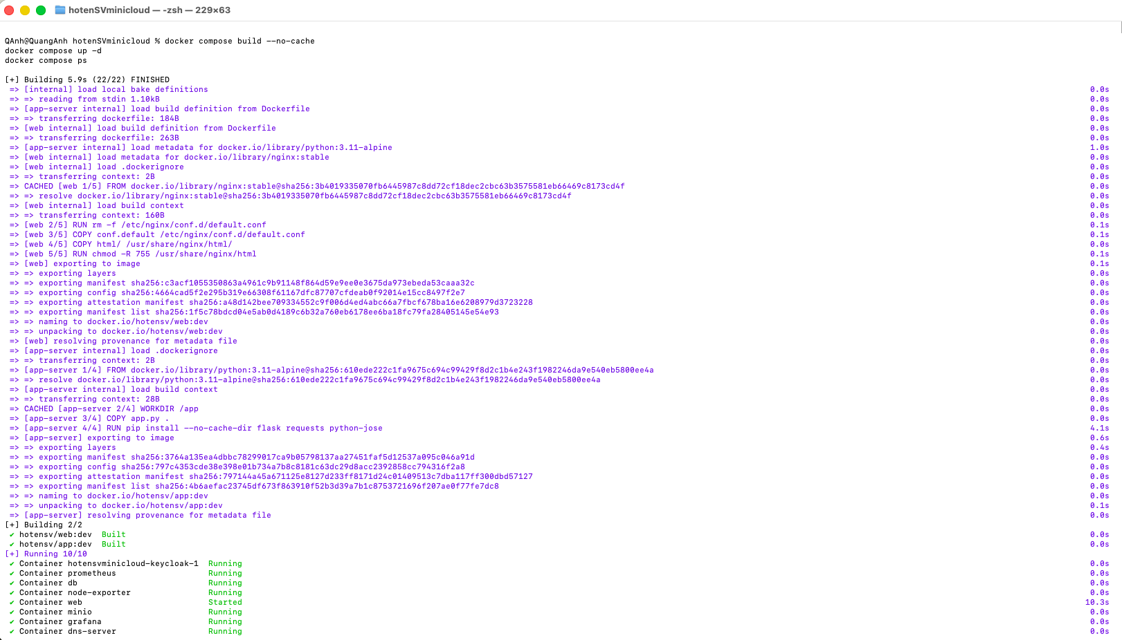
1️⃣ Web Frontend Server (Nginx static site)
Mục đích: Kiểm tra khả năng phục vụ trang web tĩnh.
Yêu cầu:
Truy cập trang chủ và trang blog, kiểm tra mã phản hồi HTTP.
Link kiểm thử:
curl -I http://localhost:8080/
curl -I http://localhost:8080/blog/
Kỳ vọng:
- Trả về HTTP/1.1 200 OK.
- Trang Home hiển thị “MyMiniCloud – Home”.
- Trang blog hiển thị “MyMiniCloud – Blog”.
VD:
- Chạy bằng lệnh trong bash/cmd/powershell
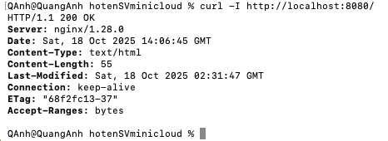
- Chạy link http://localhost:8080/
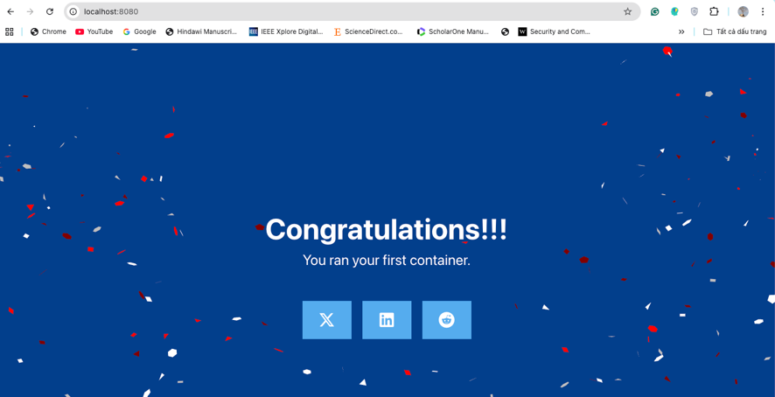
- Chạy bằng lệnh trong bash/cmd/powershell
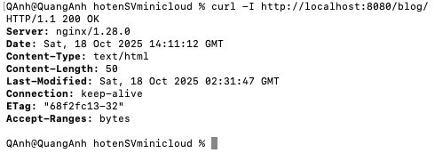
- Chạy link http://localhost:8080/blog
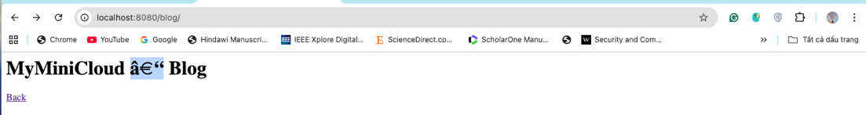
2️⃣ Application Backend Server (Flask API)
Mục đích: Kiểm tra API backend hoạt động và trả về JSON đúng định dạng.
Yêu cầu:
Gọi API /hello trực tiếp và qua proxy.
Lệnh kiểm thử:
curl http://localhost:8085/hello
curl http://localhost/api/hello
Kỳ vọng:
- Trả về JSON: {"message":"Hello from App Server!"}
- Hai lệnh đều hoạt động giống nhau (proxy hoạt động đúng).
Ví dụ
- Chạy bằng lệnh trong bash/cmd/powershell
- Chạy link http://localhost:8080/

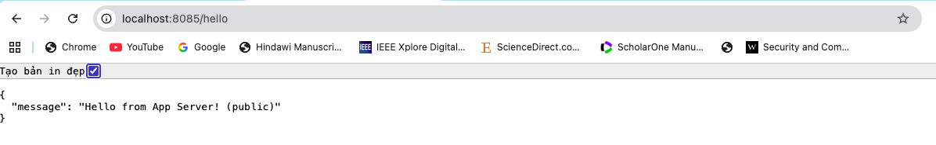
3️⃣ Relational Database Server (MariaDB)
Mục đích: Kiểm tra dữ liệu khởi tạo tự động trong container DB.
Yêu cầu:
Truy cập database minicloud và đọc bảng notes.
Lệnh kiểm thử:
docker run -it --rm --network cloud-net mysql:8 \
sh -lc 'mysql -h db -uroot -proot -e "USE minicloud; SHOW TABLES; SELECT * FROM notes;"'
Kỳ vọng:
- Bảng notes tồn tại.
- Có ít nhất 1 dòng dữ liệu Hello from MariaDB!.
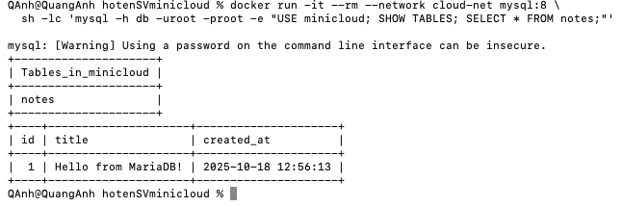
4️⃣ Authentication Identity Server (Keycloak)
Mục đích: Kiểm tra dịch vụ đăng nhập OIDC hoạt động.
Yêu cầu:
Đăng nhập bằng tài khoản quản trị mặc định.
Cách kiểm thử:
- Mở trình duyệt: http://localhost:8081
- Đăng nhập bằng:
- Username: admin
- Password: admin
Kỳ vọng:
- Giao diện quản trị hiển thị trang Dashboard.
- Có thể tạo mới 1 user test (sv01).
Ví dụ:
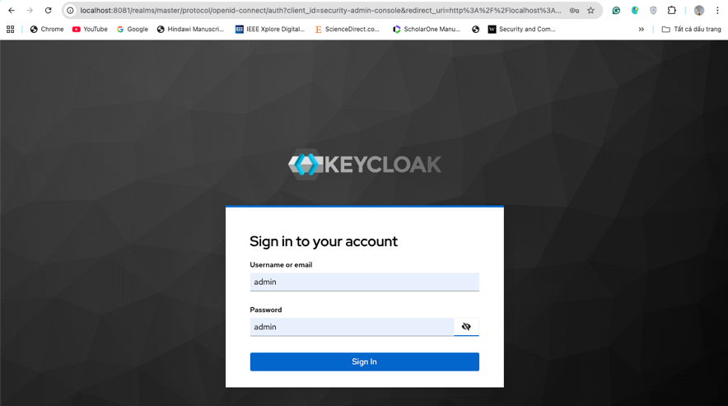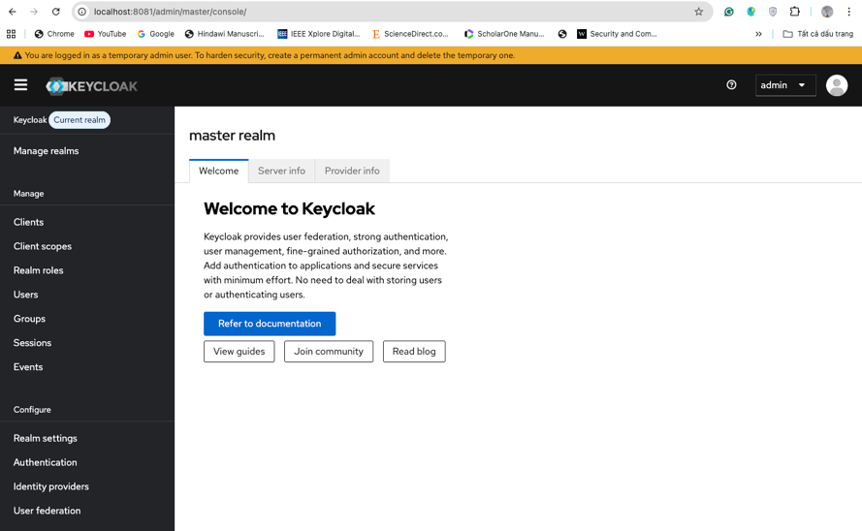
5️⃣ Object Storage Server (MinIO)
Mục đích: Kiểm tra lưu trữ đối tượng tương tự Amazon S3.
Yêu cầu:
Truy cập giao diện quản lý, tạo bucket và upload file.
Cách kiểm thử:
- Mở: http://localhost:9001
- Đăng nhập: minioadmin / minioadmin
- Tạo bucket tên demo
- Upload file index.html từ thư mục web.
Kỳ vọng:
- File được hiển thị trong bucket demo.
Ví dụ:
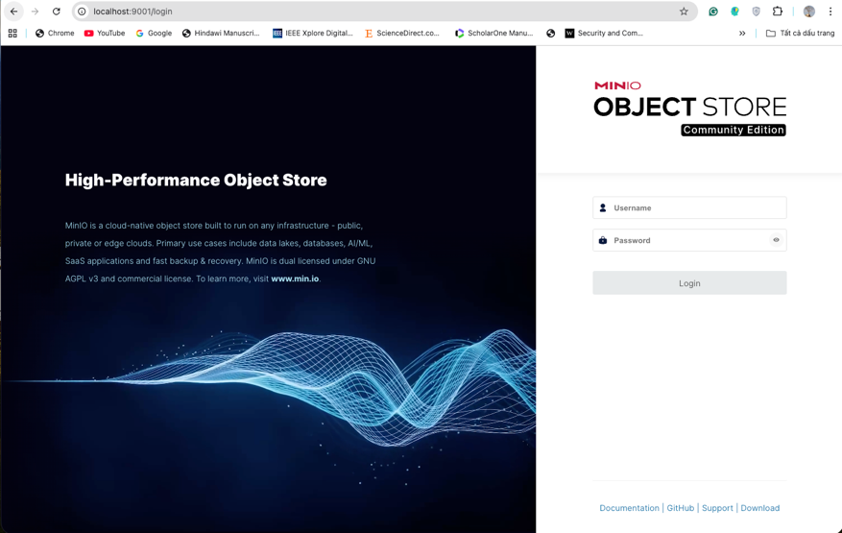
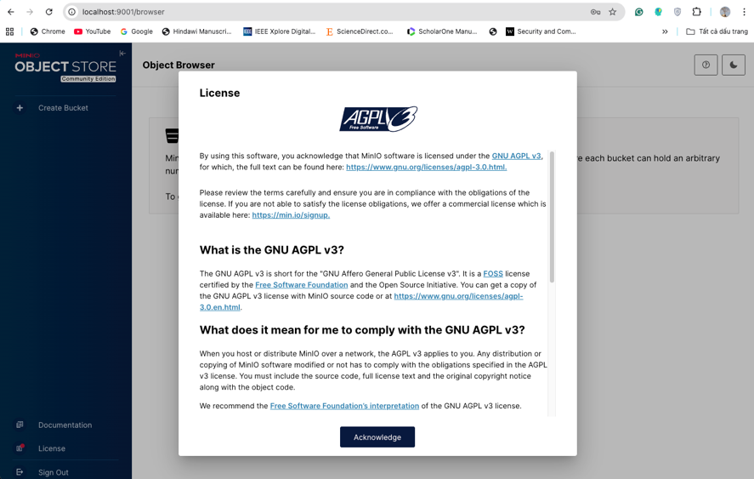
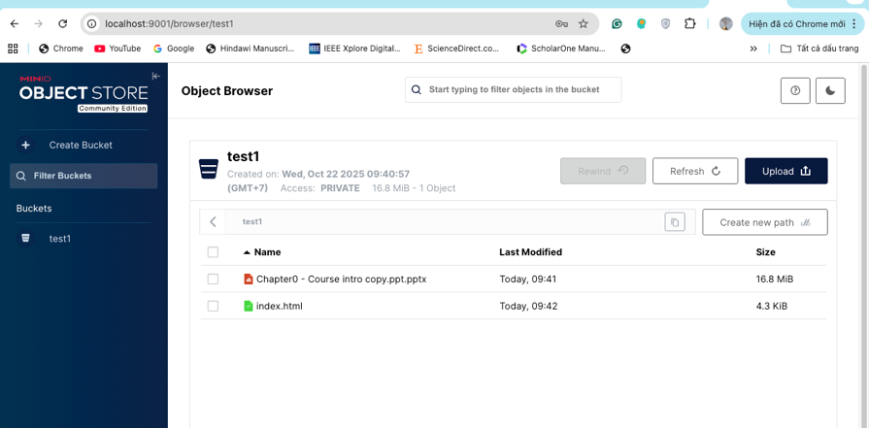
6️⃣ Internal DNS Server (Bind9)
Mục đích: Kiểm tra phân giải tên miền nội bộ.
Yêu cầu:
Truy vấn bản ghi web-frontend-server.cloud.local.
Lệnh kiểm thử:
dig @127.0.0.1 -p 1053 web-frontend-server.cloud.local +short
Kỳ vọng:
- Trả về IP 10.10.10.10 (theo file cấu hình DNS).
- Nếu trống → kiểm tra db.cloud.local và restart container.
7️⃣ Monitoring Node Exporter + Prometheus
Mục đích: Xác minh hệ thống giám sát thu thập metric hoạt động.
Yêu cầu:
Mở Prometheus, xem Target node-exporter.
Cách kiểm thử:
- Truy cập: http://localhost:9090
- Vào: Status → Targets
- Kiểm tra: monitoring-node-exporter-server:9100 phải UP
- Trong tab “Graph”, thử truy vấn:
- node_cpu_seconds_total

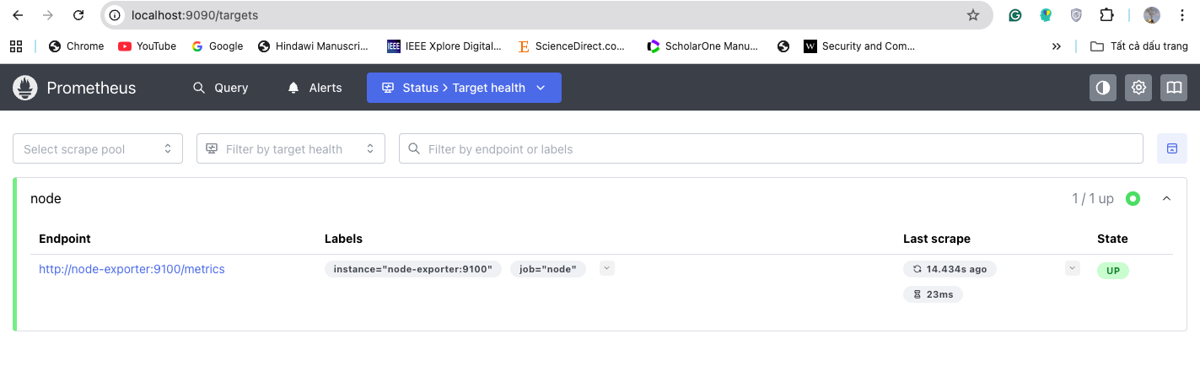
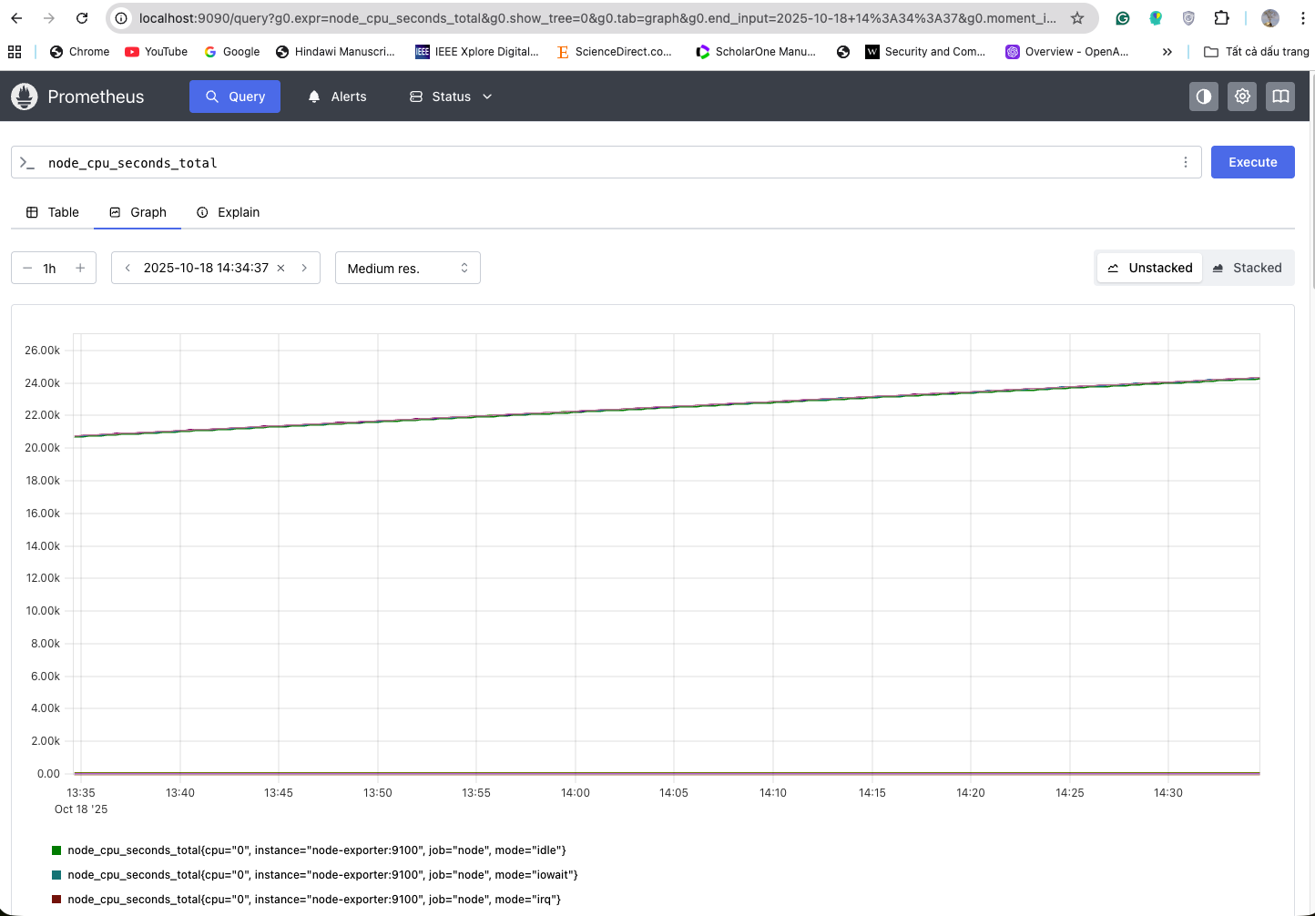
8️⃣ Monitoring Grafana Dashboard
Mục đích: Kiểm tra khả năng hiển thị biểu đồ giám sát.
Yêu cầu:
Thêm nguồn dữ liệu Prometheus và import dashboard Node Exporter.
Cách kiểm thử:
- Truy cập: http://localhost:3000
- Đăng nhập: admin / admin
- Add datasource → Prometheus → URL: http://prometheus:9090
- Import dashboard “Node Exporter Full”.
Kỳ vọng:
- Dashboard hiển thị CPU/RAM/Network metrics.
Ví dụ:
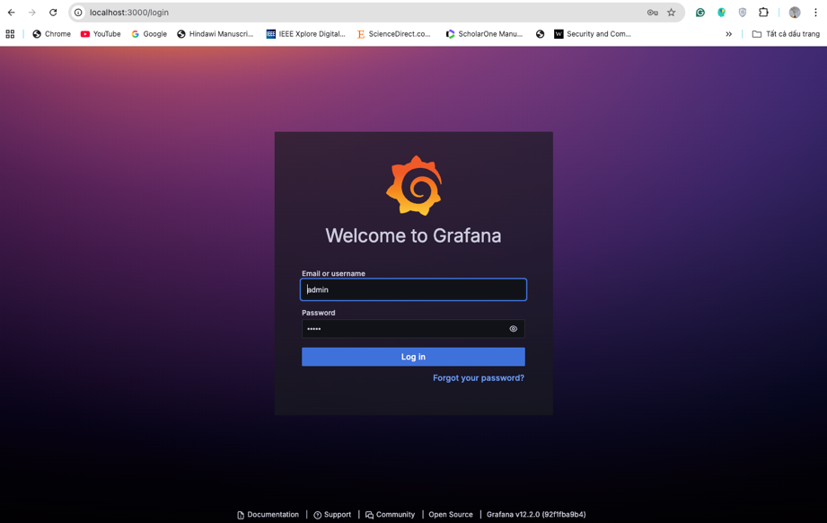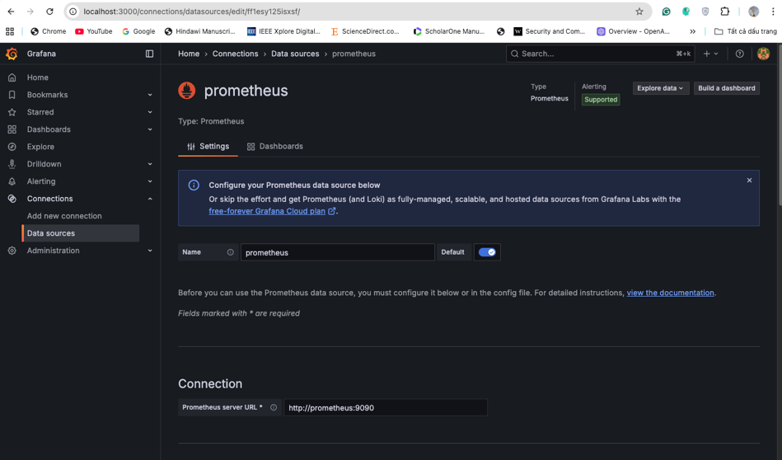
9️⃣ API Gateway Proxy Server (Nginx Reverse Proxy)
Mục đích: Kiểm tra routing hợp nhất qua một cổng duy nhất.
Yêu cầu:
Thực hiện 3 truy cập: web, app, auth qua proxy.
Lệnh kiểm thử:
curl -I http://localhost/
curl -s http://localhost/api/hello
curl -I http://localhost/auth/
Kỳ vọng:
- / → trả 200 OK (web).
- /api/hello → JSON từ backend.
- /auth/ → redirect 302 đến Keycloak login page.
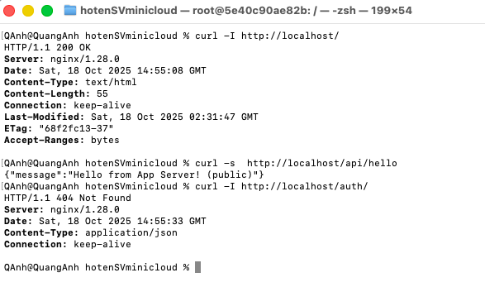
🔟 Kiểm trang thông mạng băng cách Ping các server khác trong mạng và trả về kết quả thông mạng tất cả
Ví dụ: dúng bash/cmd/powershell
ping -c 3 web
ping -c 3 app-server
ping -c 3 db
ping -c 3 keycloak
ping -c 3 minio
ping -c 3 prometheus
ping -c 3 grafana
ping -c 3 dns-server
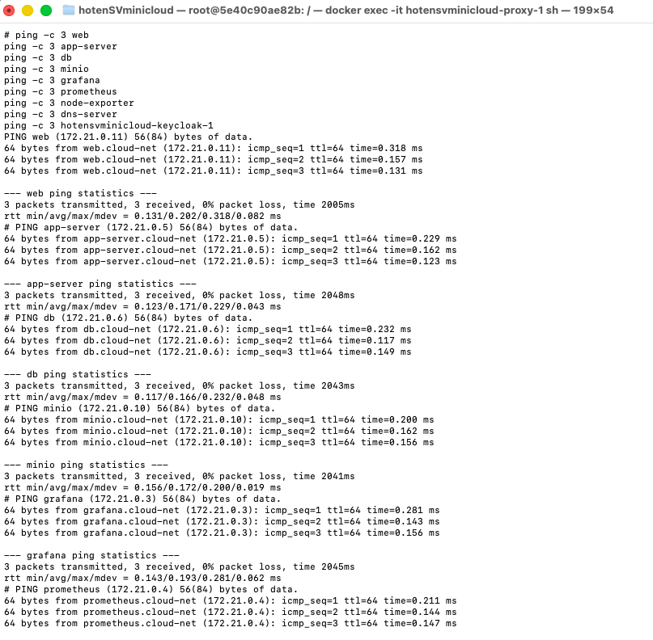
👉 Chú ý: xong demo đến đấy SV sẽ được 5 điểm
👉 Mở rộng (5 điểm): Sinh viên tự làm thêm 9 yêu cầu mở rộng (Ứng dụng thực tế) tương ứng với 9 server trong hệ thống hotenSVminicloud. Mỗi yêu cầu buộc sinh viên vừa hiểu kiến trúc, vừa tùy biến / cấu hình thêm, vừa có sản phẩm cụ thể để kiểm chứng hoạt động thật.

1️⃣ Web Frontend Server — web-frontend-server
Mục tiêu học tập: Hiểu cách triển khai website tĩnh và quản lý nội dung.
Yêu cầu mở rộng:
Sinh viên tạo một blog cá nhân của riêng mình trong thư mục /blog/ với ít nhất 3 bài viết HTML theo chủ đề tự chọn (công nghệ, du lịch, học tập, v.v.).
Yêu cầu kỹ thuật:
- Thêm các file: blog1.html, blog2.html, blog3.html.
- Mỗi bài có ảnh minh họa và liên kết quay lại trang chính.
- Cập nhật lại index.html để hiển thị danh sách bài viết (có hyperlink).
Mục tiêu kiến thức:
Hiểu khái niệm web hosting, cấu trúc thư mục web, và cách Nginx phục vụ nội dung tĩnh qua alias.
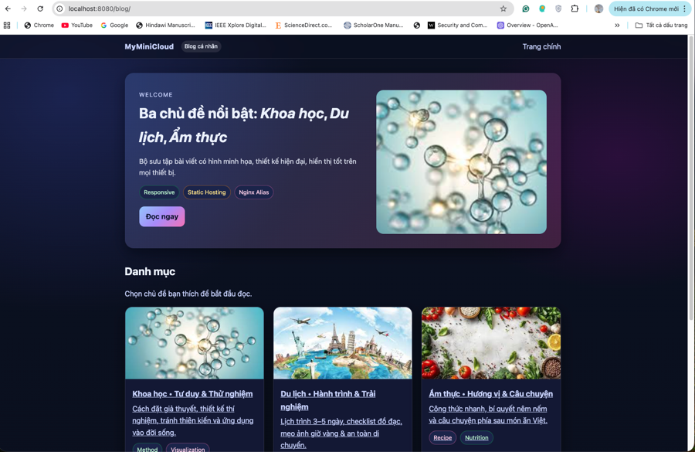

2️⃣ Application Backend Server — application-backend-server
Mục tiêu học tập: Làm quen với microservice và REST API.
Yêu cầu mở rộng:
Bổ sung một API mới:
/student → trả về danh sách sinh viên từ file JSON hoặc database.
Chi tiết:
- Tạo file students.json chứa danh sách 5 sinh viên (id, name, major, gpa).
- Trong Flask, thêm route:
- @app.get("/student")
- def student():
- with open("students.json") as f:
- data = json.load(f)
- return jsonify(data)
- Test lại qua proxy: http://localhost/api/student
Mục tiêu kiến thức:
Nắm được khái niệm API endpoint, HTTP JSON response, cách expose service nội bộ qua reverse proxy.
API tĩnh (file JSON):
👉 http://localhost/api/student
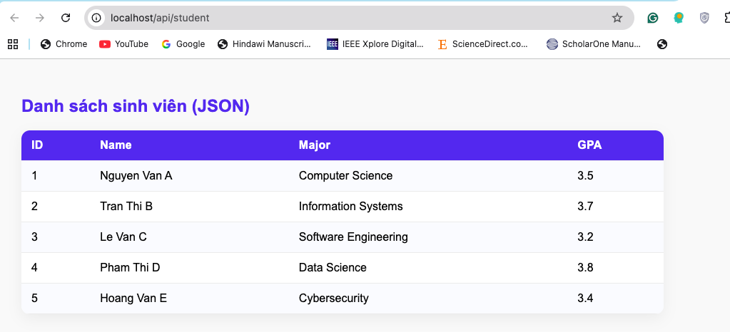

3️⃣ Relational Database Server — relational-database-server
Mục tiêu học tập: Hiểu về lưu trữ quan hệ (RDBMS) và kết nối từ ứng dụng.
Yêu cầu mở rộng:
Sinh viên tạo cơ sở dữ liệu mới tên studentdb với bảng students gồm:
id INT PRIMARY KEY AUTO_INCREMENT,
student_id VARCHAR(10),
fullname VARCHAR(100),
dob DATE,
major VARCHAR(50)
và chèn ít nhất 3 bản ghi.
Mở rộng thêm (tùy chọn):
- Viết truy vấn SELECT, UPDATE, DELETE.
- Kết nối thử từ Flask app để đọc dữ liệu.
Mục tiêu kiến thức:
Thực hành tạo, đọc, cập nhật, xóa (CRUD) và hiểu cách container DB lưu dữ liệu qua volume.
API đọc từ database:
👉 http://localhost/api/students-db
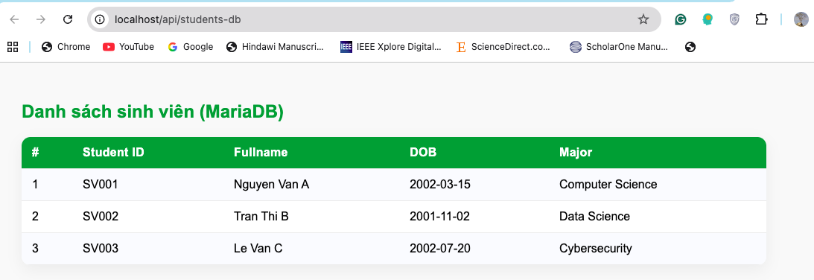

4️⃣ Authentication Identity Server — authentication-identity-server (Keycloak)
Mục tiêu học tập: Làm quen với Identity Provider (IdP) và Single Sign-On (SSO).
Yêu cầu mở rộng:
Sinh viên tạo 1 Realm mới tên theo mã sinh viên (ví dụ: realm_sv001)
và trong đó:
- Tạo 2 user (sv01, sv02)
- Tạo 1 client tên flask-app (Access Type: public)
- Lấy URL token endpoint và truy cập thử /secure trong app backend.
Mục tiêu kiến thức:
Hiểu mô hình OIDC, realm/client/user, và Access Token trong cloud security.
VD: http://localhost:8081/auth/
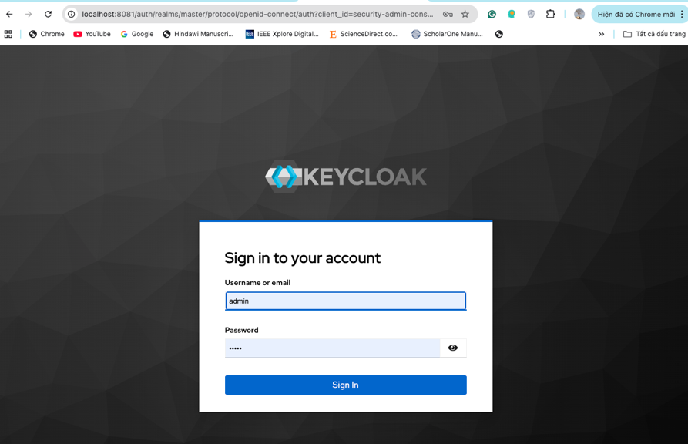
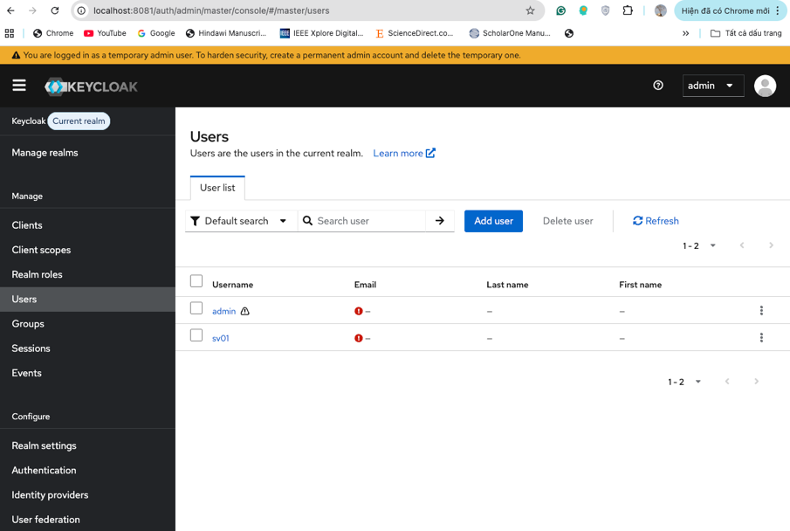

5️⃣ Object Storage Server — object-storage-server (MinIO)
Mục tiêu học tập: Làm quen lưu trữ phi cấu trúc (object storage).
Yêu cầu mở rộng:
Sinh viên tạo 1 bucket tên profile-pics và upload ảnh đại diện cá nhân.
Chi tiết:
- Tạo bucket → Upload file avatar.jpg
- Lấy URL public object và kiểm tra truy cập.
- Tạo thêm 1 bucket documents → upload file PDF báo cáo.
Mục tiêu kiến thức:
Hiểu cơ chế bucket, object, endpoint URL, policy (private/public) của dịch vụ lưu trữ đám mây.
http://localhost:9001
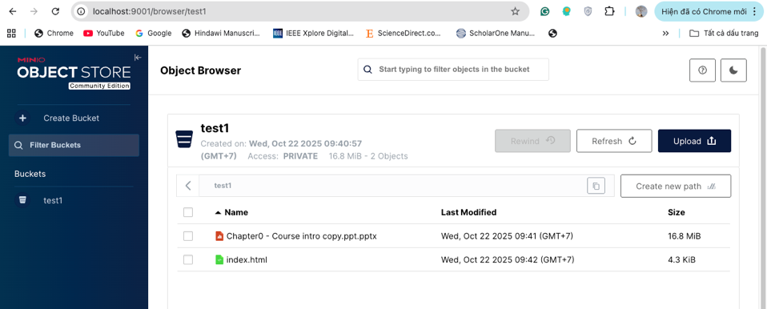

6️⃣ Internal DNS Server — internal-dns-server
Mục tiêu học tập: Hiểu về phân giải tên miền nội bộ trong cloud.
Yêu cầu mở rộng:
Sinh viên thêm bản ghi mới trong zone db.cloud.local:
app-backend.cloud.local IN A 10.10.10.20
Sau đó test dig xác minh phân giải được địa chỉ.
Bổ sung:
- Thêm bản ghi minio.cloud.local và keycloak.cloud.local.
- Restart DNS container và kiểm tra lại.
Mục tiêu kiến thức:
Hiểu cơ chế zone file, caching DNS, và cách các container dùng DNS nội bộ để gọi nhau.

7️⃣ Monitoring Prometheus — monitoring-prometheus-server
Mục tiêu học tập: Nắm vững nguyên tắc giám sát metrics & scrape target.
Yêu cầu mở rộng:
Sinh viên thêm 1 target mới để giám sát chính web-frontend-server bằng cách bổ sung đoạn cấu hình:
- job_name: 'web'
static_configs:
- targets: ['web-frontend-server:80']
Thực hiện:
- Sửa prometheus.yml, restart container.
- Mở http://localhost:9090/targets để xác nhận target mới UP.
Mục tiêu kiến thức:
Hiểu scrape_configs, job_name, và cách Prometheus thu thập metric qua HTTP endpoint.

8️⃣ Grafana Dashboard — monitoring-grafana-dashboard-server
Mục tiêu học tập: Hiểu trực quan hóa dữ liệu và dashboard trong cloud.
Yêu cầu mở rộng:
Sinh viên tạo một dashboard cá nhân tên System Health of <MSSV> gồm ít nhất 3 biểu đồ:
- CPU Usage (%)
- Memory Usage
- Network Traffic
Yêu cầu kỹ thuật:
- Chọn datasource: Prometheus
- Query metric: node_cpu_seconds_total, node_memory_MemAvailable_bytes, node_network_receive_bytes_total
- Lưu dashboard và chụp ảnh gửi minh chứng.
Mục tiêu kiến thức:
Hiểu cách visualize dữ liệu giám sát và cấu hình panel PromQL.

9️⃣ API Gateway Proxy Server — api-gateway-proxy-server
Mục tiêu học tập: Hiểu về Reverse Proxy / Routing / Load Balancer.
Yêu cầu mở rộng:
Sinh viên cấu hình thêm route /student/ trỏ tới API /student của backend.
Thực hiện:
- Mở file nginx.conf, thêm:
location /student/ {
proxy_pass http://application-backend-server:8081/student;
}
Restart proxy container:
docker restart api-gateway-proxy-server
Test:
curl http://localhost/student/
Kỳ vọng:
Trả về danh sách sinh viên JSON (đọc từ backend).
Mục tiêu kiến thức:
Hiểu cơ chế proxy_pass, route mapping, và cách API Gateway giúp tích hợp đa dịch vụ.

🔟 Load Balancer Test – api-gateway-proxy-server mở rộng

Mục tiêu học tập:
Hiểu cơ chế cân bằng tải (load balancing) giữa nhiều web server trong môi trường đám mây, sử dụng Nginx Reverse Proxy với thuật toán Round Robin.

Kỳ vọng:
Cấu hình cân bằng tải cho 2 web server: web-frontend-server1 và web-frontend-server2
bằng thuật toán Round Robin, sau đó kiểm thử luân phiên truy cập.

✅ Tổng kết cấp độ 2 – “Cloud App Integration Practice”
STT | Server | Yêu cầu mở rộng | Mục tiêu kiến thức | Điểm tối đa
1 | Web Frontend | Blog cá nhân 3 bài | Web hosting / static site | 0,5
2 | Backend API | API /student đọc JSON | REST API / proxy routing | 0,5
3 | Database | Tạo CSDL studentdb + bảng students | CRUD / SQL basics | 0,5
4 | Keycloak | Realm + client + token test | OIDC / SSO | 0,5
5 | MinIO | Upload avatar / file PDF | Object storage | 0,5
6 | DNS | Thêm bản ghi & test dig | Zone & resolution | 0,5
7 | Prometheus | Add scrape target web | Metrics scraping | 0,5
8 | Grafana | Dashboard 3 biểu đồ | Data visualization | 0,5
9 | Proxy | Route /student/ tới backend | Routing / Gateway | 0,5
10 | load balancing | Nginx Reverse Proxy với thuật toán Round Robin | Kết quả trả về luân phiên giữa 2 trang | 0,5
 |  |  | Tổng cộng | 5 điểm

Chú ý, trong báo cáo, SV ghi rõ đã làm được bao nhiêu phần trong mục mở rộng.

